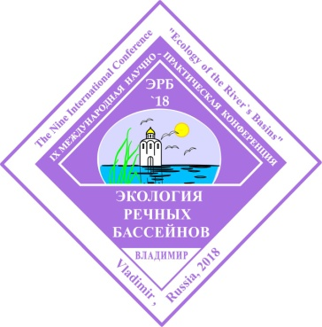**IX МЕЖДУНАРОДНАЯ**

**научно-практическая**

**конференция**

**«ЭКОЛОГИЯ РЕЧНЫХ БАССЕЙНОВ»**

**5 – 8 сентября 2018 г.**



**Министерство образования и науки РФ**

**ФГБОУ ВО «Владимирский государственный университет**

### **им. А.Г. и Н.Г. Столетовых»**

**msulogo**

**ФГБОУ ВПО «Московский государственный университет имени М.В. Ломоносова»**

**rffi**

**Российский фонд фундаментальных исследований**



**Администрация Владимирской области**

**Уважаемые коллеги!**

Приглашаем Вас принять участие в работе **IX Международной научно-практической** **конференции «Экология речных бассейнов»,** которая состоитсяв **г.Суздаль с 5 по 8 сентября 2018 года.** Будем рады видеть специалистов Вашей организации, аспирантов и студентов в качестве докладчиков и слушателей.

Работа конференции будет проводиться по следующим направлениям:

**1. Речной бассейн как фундаментальная биосферная геосистема.**

**2. Ландшафты и землепользование.**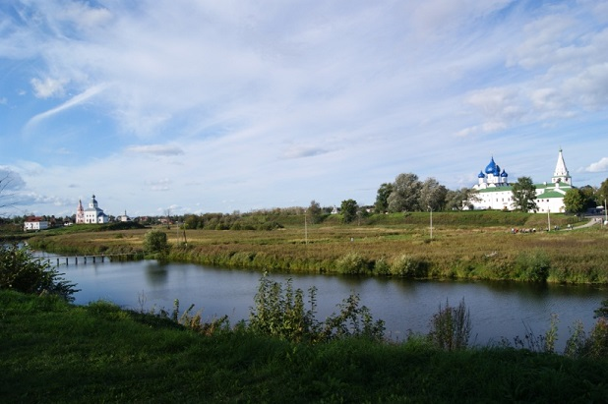

**3. Оценка рисков негативного воздействия и здоровье населения.**

**4. Информационные технологии и моделирование.**

**5. Водопользование: управление, оптимизация, охрана.**

**6. Экологическое образование.**

Программа работы конференции, а также дополнительная информация по организации и проведению конференции будут сформированы и разосланы после получения оргкомитетом заявок.

# Адрес оргкомитета: Владимирский государственный университет, кафедра биологии и экологии, 600000, г. Владимир, ул. Горького, 87

**Тел. (4922) 47-97-44; (4922) 47-96-86 е-mail:** [***erborg@yandex.ru***](mailto:erborg@yandex.ru)

# Информация для участников:

# Докладчикам для своевременной подготовки сборника трудов к публикации необходимо направить следующие документы:

1. Оформленную заявку.
2. Тексты докладов и копию платежного поручения об оплате оргвзноса – в срок до **01.07.18**.
3. Представление подтверждения об участии в работе конференции и информации о приезде – в срок до **15.08.18.**
4. Заезд участников **05.09.18**

Рабочие языки конференции – русский, английский.

***Участники конференции смогут получить сертификаты о повышении квалификации!***

# Требования к оформлению трудов:

Материалы конференции будут опубликованы в сборнике статей, который размещается в Научной электронной библиотеке **Elibrary.ru** и регистрируется в наукометрической базе **РИНЦ (Российский индекс научного цитирования).** Сборнику присваиваются библиотечные индексы УДК, ББК и международный стандартный книжный номер ISBN.

Статьи должны быть оформлены в соответствии с предъявляемыми требованиями РИНЦ, все материалы будут проверены в системе антиплагиат. С подробными требованиями к оформлению статей можно ознакомиться на сайте конференции.

Оргкомитет оставляет за собой право отклонить материалы, предоставленные с нарушением правил оформления и несоответствующие теме конференции.

# Организационные вопросы, место и время проведения конференции:

Конференция будет проводиться в период с 5 по 8 сентября 2018 г по адресу: Владимирская область г. Суздаль, ул. Ленина, д.45 Гостиничный комплекс «Пушкарская слобода».

# Оргвзнос:

За каждого участника конференции – 3000 руб.

(для студентов и аспирантов – 1500 руб.).

Оргвзнос включает: публикацию и сборник трудов конференции; кофе-брейк, фуршет-приветствие (5.09.2018).

Оргвзнос для заочных участников 1 стр. публикаций 150 рублей.

Оргвзнос должен быть перечислен на счет ВлГУ с обязательным указанием *фамилии участника и назначения платежа* в платежном поручении.

Дополнительно оплачивается: проживание, обеды, банкет, экскурсионная программа.

# Проживание (гостиница):

Проживание будет осуществляться **за счет участников конференции** на территории ГК «Пушкарская слобода» в одноместных и двухместных номерах. **Информацию о бронировании номеров следует указать в заявке.**

***В рамках конференции будет проводиться ФОТОКОНКУРС «ВОДА-ЗЕМЛЯ-ЖИЗНЬ» Информацию о проведении фотоконкурса можно узнать на сайте конференции.***

# 

# Реквизиты:

Получатель: УФК по Владимирской области (ВлГУ л/с 20286U86220)

ИНН 3327102091 КПП 332701001

Банк: Отделение Владимир

БИК: 041708001

Р/с: 40501810400082000001

ОГРН: 1023301283290

ОКТМО: 17701000

КБК:00000000000000000130

Назначение платежей: оргвзнос ЭРБ

*Более подробную информацию Вы можете узнать на сайте и по электронной почте*

<http://ib.vlsu.ru/index.php?id=163>

е-mail: [erborg@yandex.ru](mailto:erborg@yandex.ru)

# Адрес оргкомитета: Владимирский государственный университет, кафедра биологии и экологии, 600000, г. Владимир, ул. Горького, 87

**Тел. (4922) 47-97-44; (4922) 47-96-86 е-mail:** [***erborg@yandex.ru***](mailto:erborg@yandex.ru)